БУДЬ ЗДОРОВ!
13 апреля учащиеся 1 класса приняли участие во Всероссийском классном часе «Будь здоров!», в ходе которого узнали о бережном отношении к своему здоровью.
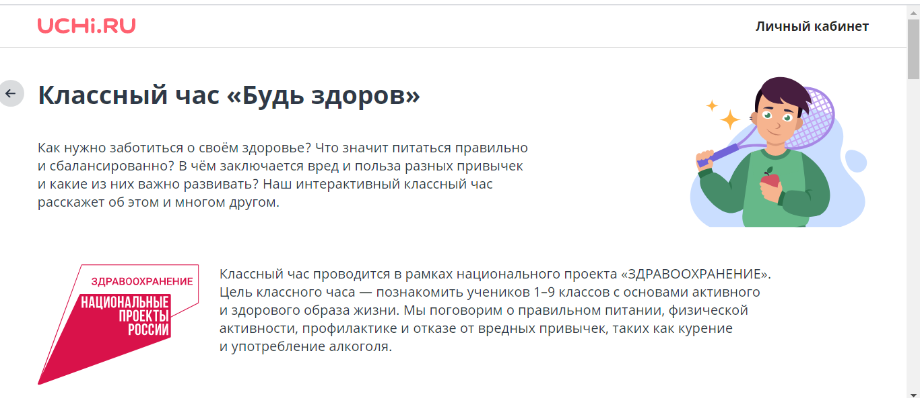
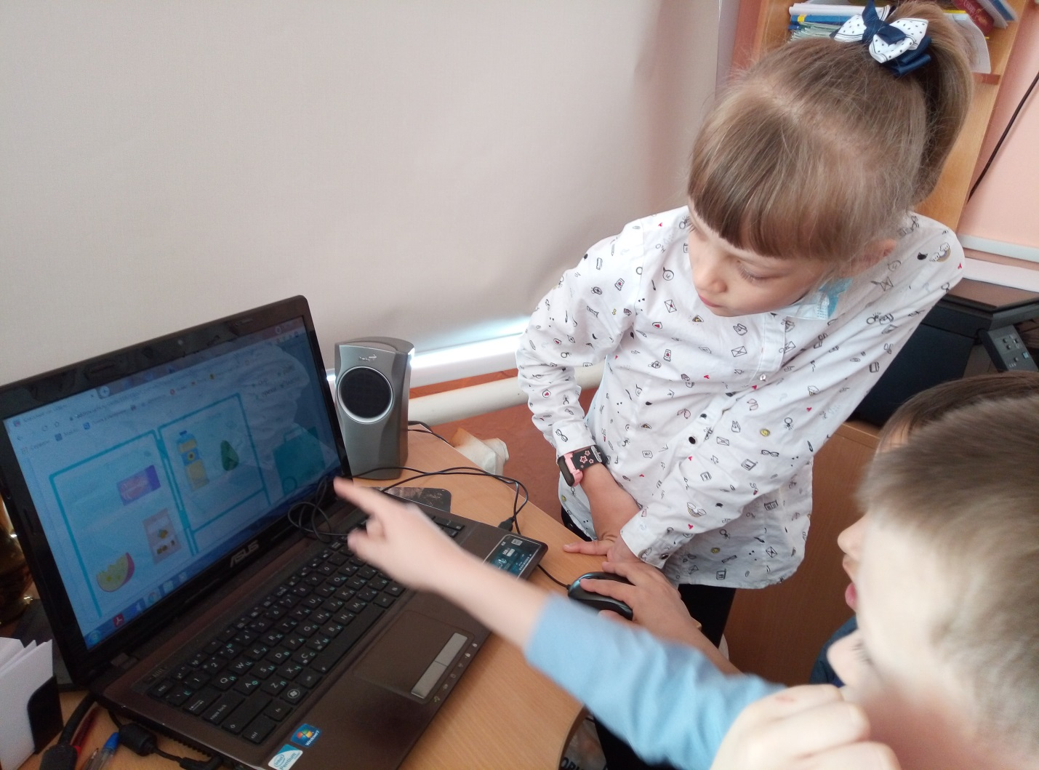 Урок включал в себя набор заданий для полного и разностороннего изучения темы «Здоровый образ жизни» на наглядных примерах, а также с помощью анализа ситуаций, текстов и решения интерактивных задач. Ребята, работая в группах, выполняли задания, направленные на формирование культуры здорового образа жизни, пополнение знаний о принципах и правилах здорового образа жизни. Классный час был интересен и полезен.

